2023年度
四川省攀枝花市盐边县亚热带作物示范繁殖场部门决算
目录

公开时间：2024年10月23日

第一部分 部门概况 4
一、部门职责 4
二、机构设置 4
第二部分 2023年度部门决算情况说明 5
一、收入支出决算总体情况说明 5
二、收入决算情况说明 5
三、支出决算情况说明 6
四、财政拨款收入支出决算总体情况说明 7
五、一般公共预算财政拨款支出决算情况说明 7
六、一般公共预算财政拨款基本支出决算情况说明 10
七、财政拨款“三公”经费支出决算情况说明 11
八、政府性基金预算支出决算情况说明 12
九、国有资本经营预算支出决算情况说明 12
十、其他重要事项的情况说明································································12
第三部分 名词解释 15
第四部分 附件 18
第五部分 附表 21
一、收入支出决算总表 21
二、收入决算表 21
三、支出决算表 21
四、财政拨款收入支出决算总表 21
五、财政拨款支出决算明细表 21
六、一般公共预算财政拨款支出决算表 21
七、一般公共预算财政拨款支出决算明细表 21
八、一般公共预算财政拨款基本支出决算明细表 21
九、一般公共预算财政拨款项目支出决算表 21
十、政府性基金预算财政拨款收入支出决算表 21
十一、国有资本经营预算财政拨款收入支出决算表 21
十二、国有资本经营预算财政拨款支出决算表 21
十三、财政拨款“三公”经费支出决算表 21

第一部分 部门概况

部门职责
2023年我场在上级党委、政府的正确领导下，按照主管部门的部署，主要做了以下工作，完成了盐边县新民园艺场资产及人员的并入，继续完成征地拆迁后续工作，处理征地拆迁中的部分矛盾。

二、机构设置
四川省攀枝花市盐边县亚热带作物示范繁殖场下属二级预算单位0个，其中行政单位0个，参照公务员法管理的事业单位1个，其他事业单位0个。

第二部分 2023年度部门决算情况说明

- 收入支出决算总体情况说明
2023年度收、支总计均为84.13万元。与2022年度相比，收、支总计各减少1.74万元，下降2%。主要变动原因是2023年去世3人，相应的工资社保等金额减少。

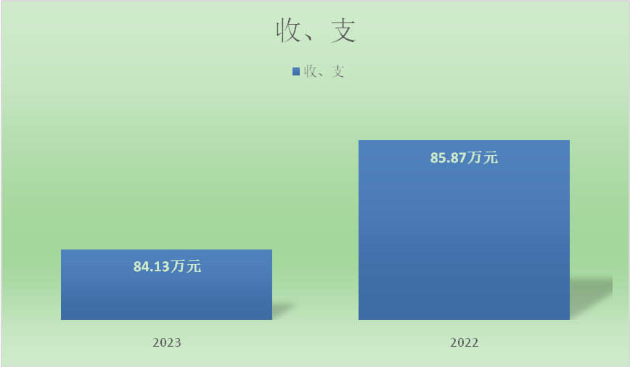（图1：收、支决算总计变动情况图）
- 收入决算情况说明

2023年度本年收入合计84.13万元，其中：一般公共预算财政拨款收入84.13万元，占100%；政府性基金预算财政拨款收入0万元，占0%；国有资本经营预算财政拨款收入0万元，占0%；上级补助收入0万元，占0%；事业收入0万元，占0%；经营收入0万元，占0%；附属单位上缴收入0万元，占0%；其他收入0万元，占0%。
（图2：收入决算结构图）
- 支出决算情况说明

2023年度本年支出合计84.13万元，其中：基本支出84.13万元，占100%；项目支出0万元，占0%；上缴上级支出0万元，占0%；经营支出0万元，占0%；对附属单位补助支出0万元，占0%
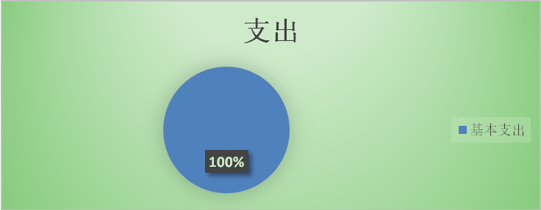
（图3：支出决算结构图）

四、财政拨款收入支出决算总体情况说明
2023年度财政拨款收、支总计均为84.13万元。与2022年度相比，财政拨款收、支总计各减少1.74万元，下降2%。主要变动原因是2023年去世3人，相应的工资社保等金额减少。
（图4：财政拨款收、支决算总计变动情况）

五、一般公共预算财政拨款支出决算情况说明
2023年度一般公共预算财政拨款支出84.13万元，占本年支出合计的100%。与2022年度相比，一般公共预算财政拨款支出减少1.74万元，下降2%。主要变动原因是2023年去世3人，相应的工资社保等金额减少。
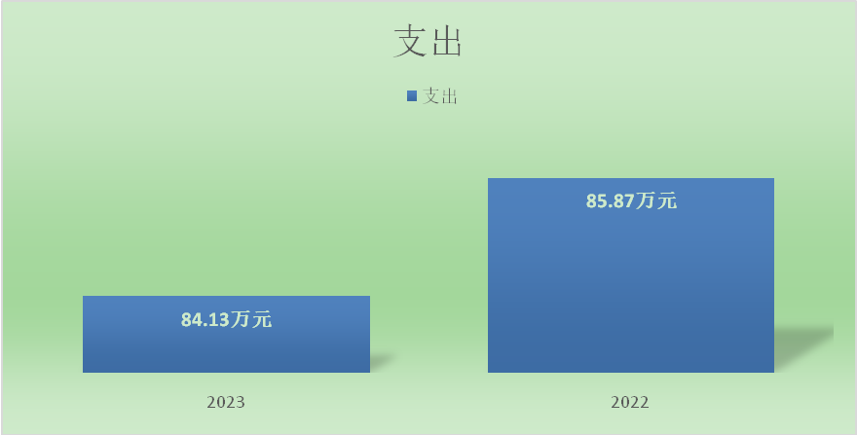（图5：一般公共预算财政拨款支出决算变动情况）

（二）一般公共预算财政拨款支出决算结构情况
2023年度一般公共预算财政拨款支出84.13万元，主要用于以下方面:一般公共服务支出0万元，占0%；教育支出0万元，占0%；科学技术支出0万元，占0%；文化旅游体育与传媒支出0万元，占0%；社会保障和就业支出77.99万元，占92.70%；卫生健康支出0.09万元，占1.07%；农林水支出3.49万元，占4.15%；住房保障支出1.75万元，占2.08%。
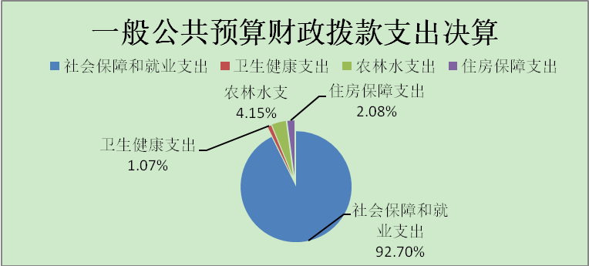
（图6：一般公共预算财政拨款支出决算结构）

（三）一般公共预算财政拨款支出决算具体情况

2023年度一般公共预算支出决算数为84.13万元，完成预算100%。其中：
1.社会保障和就业支出（类）行政事业单位养老支出（款）事业单位离退休（项）:支出决算为65.08万元，完成预算100%，决算数与预算数基本持平。
2. 社会保障和就业支出（类）行政事业单位养老支出（款）机关事业单位基本养老保险缴费支出（项）:支出决算为1.68万元，完成预算100%，决算数与预算数基本持平。
3. 社会保障和就业支出（类）抚恤（款）死亡抚恤（项）:支出决算为11.23万元，完成预算100%，决算数与预算数基本持平。
4.卫生健康支出（类）行政事业单位医疗（款）事业单位医疗（项）:支出决算为0.82万元，完成预算100%，决算数与预算数基本持平。
5. 卫生健康支出（类）行政事业单位医疗（款）其他行政事业单位医疗支出（项）:支出决算为0.08万元，完成预算100%，决算数与预算数基本持平。
6.农林水支出（类）农业农村（款）事业运行（项）:支出决算为3.49万元，完成预算100%，决算数与预算数基本持平。
7.住房保障支出（类）住房改革支出（款）住房公积金（项）:支出决算为1.75万元，完成预算100%，决算数与预算数基本持平。

六、一般公共预算财政拨款基本支出决算情况说明
2023年度一般公共预算财政拨款基本支出84.13万元，其中：
人员经费81.45万元，主要包括：基本工资1.57万元、津贴补贴0.59万元、奖金0万元、伙食补助费0万元、绩效工资0.2万元、机关事业单位基本养老保险缴费1.68万元、职业年金缴费0万元、职工基本医疗保险缴费0.82万元、住房公积金1.75万元、医疗费0.08万元、其他社会保障缴费0.15万元、其他工资福利支出0万元、离休费0万元、退休费0万元、抚恤金11.23万元、生活补助47.5万元、医疗费补助15.88万元、奖励金0万元、其他对个人和家庭的补助支出0万元。
公用经费2.68万元，主要包括：办公费0.09万元、印刷费0万元、咨询费0万元、手续费0万元、水费0.03万元、电费0.05万元、邮电费0.1万元、取暖费0万元、物业管理费0万元、差旅费0.23万元、因公出国（境）费用0万元、维修（护）费0.22万元、租赁费0万元、会议费0万元、培训费0万元、公务接待费0万元、劳务费0万元、委托业务费0万元、工会经费0.16万元、福利费0.1万元、公务用车运行维护费0万元、其他交通费0万元、税金及附加费用0万元、其他商品和服务支出0万元、办公设备购置0万元、专用设备购置0万元、信息网络及软件购置更新0万元、其他资本性支出等0万元。

七、财政拨款“三公”经费支出决算情况说明
2023年度“三公”经费财政拨款支出决算为0万元，完成预算0%，较上年度增加/减少0万元。决算数与预算数持平。

（二）“三公”经费财政拨款支出决算具体情况说明
2023年度“三公”经费财政拨款支出决算中，因公出国（境）费支出决算0万元，占0%；公务用车购置及运行维护费支出决算0万元，占0%；公务接待费支出决算0万元，占0%。具体情况如下：
1.因公出国（境）经费支出0万元，完成预算0%。全年安排因公出国（境）团组0次，出国（境）0人。因公出国（境）支出决算比2022年增加/减少0万元，决算数与预算数持平。
2.公务用车购置及运行维护费支出0万元,完成预算0%。公务用车购置及运行维护费支出决算比2022年度增加/减少万元，决算数与预算数持平。
其中：公务用车购置支出0万元。全年按规定更新购置公务用车辆，其中：轿车辆、金额万元，越野车辆、金额**万元，载客汽车辆、金额万元。截至2023年12月31日，单位共有公务用车0辆，其中：轿车0辆、越野车0辆、载客汽车0辆。
公务用车运行维护费支出0万元。主要用于工作所需的公务用车燃料费、维修费、过路过桥费、保险费等支出。
3.公务接待费支出0万元，完成预算0%。公务接待费支出决算比2022年度增加/减少0万元，决算数与预算数持平。其中：
国内公务接待支出0万元，执行公务、开展业务活动开支的交通费、住宿费、用餐费等。国内公务接待0批次，0人次（不包括陪同人员），共计支出0万元。
外事接待支出0万元，主要用于接待…（具体项目）。外事接待0批次，0人次（不包括陪同人员），共计支出0万元。

八、政府性基金预算支出决算情况说明
2023年度政府性基金预算财政拨款支出0万元。
- 国有资本经营预算支出决算情况说明
2023年度国有资本经营预算财政拨款支出0万元。
- 其他重要事项的情况说明

（一）机关运行经费支出情况
2023年度，盐边县亚热带作物示范繁殖场机关运行经费支出0万元，比2022年度增加/减少0万元，与2022年度决算数持平。

（二）政府采购支出情况
2023年度，盐边县亚热带作物示范繁殖场政府采购支出总额0万元，其中：政府采购货物支出0万元、政府采购工程支出0万元、政府采购服务支出0万元。主要用于…（具体工作）。授予中小企业合同金额0万元，占政府采购支出总额的0%，其中：授予小微企业合同金额0万元，占政府采购支出总额的0%。

（三）国有资产占有使用情况
截至2023年12月31日，盐边县亚热带作物示范繁殖场共有车辆0辆，其中：主要领导干部用车0辆、机要通信用车0辆、应急保障用车0辆、其他用车0辆。单价100万元以上设备（不含车辆）0台（套）。

（四）预算绩效管理情况
根据预算绩效管理要求，本单位在2023年度预算编制阶段，组织对工资性支出、其他社会保障缴费（其他事业单位）、公务员医疗补助缴费（事业退休）、公用经费-离退休人员（事业）、死亡抚恤金及丧葬费、公用经费-事业单位、退休人员个人医疗账户补充（事业）、2023年1月预发目标绩效奖、2023年9月发放2022年目标绩效奖等9个项目开展了预算事前绩效评估，对9个项目编制了绩效目标，预算执行过程中，选取9个项目开展绩效监控，组织对9个项目开展绩效自评，绩效自评表详见第四部分附件。
组织对2023年度一般公共预算、政府性基金预算、国有资本经营预算、社会保险基金预算以及资本资产、债券资金等全面开展绩效自评、组织对工资性支出、其他社会保障缴费（其他事业单位）、公务员医疗补助缴费（事业退休）、公用经费-离退休人员（事业）、死亡抚恤金及丧葬费、公用经费-事业单位、退休人员个人医疗账户补充（事业）、2023年1月预发目标绩效奖、2023年9月发放2022年目标绩效奖等专项预算项目绩效自评报告

- 名词解释

1.财政拨款收入：指单位从同级财政部门取得的财政预算资金。
2.事业收入：指事业单位开展专业业务活动及辅助活动取得的收入。
3.经营收入：指事业单位在专业业务活动及其辅助活动之外开展非独立核算经营活动取得的收入。
4.其他收入：指单位取得的除上述收入以外的各项收入。
5.使用非财政拨款结余（含专用结余）：指事业单位使用以前年度积累的非财政拨款结余弥补当年收支差额的金额。
6.年初结转和结余：指以前年度尚未完成、结转到本年按有关规定继续使用的资金。
7.结余分配：指事业单位按照会计制度规定缴纳的所得税、提取的专用结余以及转入非财政拨款结余的金额等。
8.年末结转和结余：指单位按有关规定结转到下年或以后年度继续使用的资金。
9. 社会保障和就业支出（类）行政事业单位养老支出（款）事业单位离退休（项）: 指事业单位开支的离退休经费。
10. 社会保障和就业支出（类）行政事业单位养老支出（款）机关事业单位基本养老保险缴费支出（项）: 指机关事业单位实施养老保险制度由单位缴纳的基本养老保险费支出。
11. 社会保障和就业支出（类）抚恤（款）死亡抚恤（项）: 指按规定用于烈士和牺牲、病故人员家属的一次性和定期抚恤金、丧葬补助费以及烈士扬金。
12. 卫生健康支出（类）行政事业单位医疗（款）事业单位医疗（项）: 财政部门安排的事业单位基本医疗保险缴费经费，未参加医疗保险的事业单位的公费医疗经费，按国家规定享受离休人员待遇的医疗经费。
13. 卫生健康支出（类）行政事业单位医疗（款）其他行政事业单位医疗支出（项）: 反映除上述项目以外其他不能划分到具体功能科目中的支出项目。
14. 农林水支出（类）农业农村（款）事业运行（项）:反映用于农业事业单位基本支出，事业单位设施、系统运行与资产维护等方面的支出。
15. 住房保障支出（类）住房改革支出（款）住房公积金（项）: 指行政事业单位按人力资源和社会保障部、财政部规定的基本工资和津贴补贴以及规定比例为职工缴纳的住房公积金。
16.基本支出：指为保障机构正常运转、完成日常工作任务而发生的人员支出和公用支出。
17.项目支出：指在基本支出之外为完成特定行政任务和事业发展目标所发生的支出。
18.经营支出：指事业单位在专业业务活动及其辅助活动之外开展非独立核算经营活动发生的支出。
19.“三公”经费：指单位用财政拨款安排的因公出国（境）费、公务用车购置及运行费和公务接待费。其中，因公出国（境）费反映单位公务出国（境）的国际旅费、国外城市间交通费、住宿费、伙食费、培训费、公杂费等支出；公务用车购置及运行费反映单位公务用车车辆购置支出（含车辆购置税）及租用费、燃料费、维修费、过路过桥费、保险费等支出；公务接待费反映单位按规定开支的各类公务接待（含外宾接待）支出。

20.机关运行经费：为保障行政单位（含参照公务员法管理的事业单位）运行用于购买货物和服务的各项资金，包括办公及印刷费、邮电费、差旅费、会议费、福利费、日常维修费、专用材料及一般设备购置费、办公用房水电费、办公用房取暖费、办公用房物业管理费、公务用车运行维护费以及其他费用。

第四部分 附件

部门预算绩效评价

一、部门（单位）基本情况
（一）机构组成。盐边县亚热带作物示范繁殖场无下属单位。
（二）机构职能。
2023年我场在上级党委、政府的正确领导下，按照主管部门的部署，主要做了以下工作，完成了盐边县新民园艺场资产及人员的并入，继续完成征地拆迁后续工作，处理征地拆迁中的部分矛盾。
（三）人员概况。截至2023年末，我单位编制数1人，为事业编制。我单位在职人员实有1人，退休人员35人。
二、部门资金收支情况
（一）收入情况
盐边县亚热带作物示范繁殖场2023年年初预算收入84.13万元、决算报表2023年度收入84.13万元。
（二）支出情况。
盐边县亚热带作物示范繁殖场2023年年初预算支出84.13万元、决算报表2023年度支出84.13万元。
（三）结余分配和结转结余情况。
盐边县亚热带作物示范繁殖场2023年决算报表无结转结余。
三、部门预算绩效分析
（一）部门预算总体绩效分析。
部门绩效目标制定，按照年度项目开展情况，提出开展目标绩效的自评工作、目标实现全年资金拨付和使用均按计划进度完成，在资金的使用上，严守法律底线、纪律底线，无违反财务管理、财经纪律情况发生，会计核算真实完整，项目资金支出和原定用途、预算批复用途相符，财政资金使用效率进一步提高。在资金的管理方面，进一步强化资金统筹，优化资金结构，明确开支范围，细化资金用途，确保各项工作的顺利开展和财政资金的有效使用，无资金使用违规记录等情况。
（四）绩效结果应用情况。
根据绩效自评结果，改进管理措施，完善管理办法，调整和优化支出结构，对绩效自评中发现的问题及时制定整改措施。绩效自评结果将按照政府信息公开有关规定，在规定范围内公开。
四、评价结论及建议
（一）评价结论。
在人员经费支出、公共支出严格执行各项制度；严格落实厉行节约的原则。
（二）存在问题。
主要存在问题是预算编制不够准确和细化，预算调整额相对较大，确保单位运转公用支出缺口大。
（三）改进建议。
加强年初预算编制工作，提高预算编制的准确性和细化程度，根据单位工作量适当调增公用支出预算。

附表：部门预算项目支出绩效自评表（2023年度）
部门预算项目支出绩效自评表（2023年度）
项目名称 |  | 51042222Y000000305879-公用经费-事业单位
主管部门 |  | 盐边县亚热带作物示范繁殖场（部门） |  |  |  |  | 实施单位 （盖章） | 盐边县亚热带作物示范繁殖场
项目基本情况 | 1.项目年度目标完成情况 | 项目年度目标 |  |  |  |  | 年度目标完成情况
项目基本情况 | 1.项目年度目标完成情况 | 提高预算编制质量，严格执行预算，保障单位日常运转。 |  |  |  |  | 完成
项目基本情况 | 2.项目实施内容及过程概述
预算执行情况（10分） | 年度预算数（万元） | 年初预算 | 调整后预算数 | 预算执行数 |  |  | 预算执行率 | 权重 | 得分 | 原因
预算执行情况（10分） | 总额 | 0.99 | 0.98 | 0.98 |  |  | 100.00% | 10 | 10 | 完成
预算执行情况（10分） | 其中：财政资金 | 0.99 | 0.98 | 0.98 |  |  | 100.00% | / | / | 完成
预算执行情况（10分） | 财政专户管理资金 | 0.00 | 0.00 | 0.00 |  |  | 0.00% | / | / | 完成
预算执行情况（10分） | 单位资金 | 0.00 | 0.00 | 0.00 |  |  | 0.00% | / | / | 完成
预算执行情况（10分） | 其他资金 |  |  |  |  |  |  | / | / | 完成
绩效指标（90分） | 一级指标 | 二级指标 | 三级指标 | 指标性质 | 指标值 | 度量单位 | 完成值 | 权重 | 得分 | 未完成原因分析
绩效指标（90分） | 产出指标 | 数量指标 | 科目调整次数 | ≤ | 5 | 次 | 100 | 20 | 25 | 完成
绩效指标（90分） | 产出指标 | 质量指标 | 预算编制准确率（计算方法为：∣（执行数-预算数）/预算数∣） | ≤ | 5 | % | 100 | 30 | 35 | 完成
绩效指标（90分） | 效益指标 | 经济效益指标 | “三公”经费控制率[计算方法为：（“三公”经费实际支出数/预算安排数]×100%） | ≤ | 100 | % | 100 | 20 | 20 | 完成
绩效指标（90分） | 效益指标 | 社会效益指标 | 运转保障率 | ＝ | 100 | % | 100 | 20 | 20 | 完成
合计 |  |  |  |  |  |  |  | 100 | 100
评价结论 |  | 无
存在问题 |  | 无
改进措施 |  | 无
项目负责人：陈世云 |  |  |  |  | 财务负责人：陈世云
第五部分 附表

一、收入支出决算总表

二、收入决算表

三、支出决算表

四、财政拨款收入支出决算总表

五、财政拨款支出决算明细表

六、一般公共预算财政拨款支出决算表

七、一般公共预算财政拨款支出决算明细表

八、一般公共预算财政拨款基本支出决算表

九、一般公共预算财政拨款项目支出决算表

十、政府性基金预算财政拨款收入支出决算表

十一、国有资本经营预算财政拨款收入支出决算表

十二、国有资本经营预算财政拨款支出决算表

十三、财政拨款“三公”经费支出决算表

